2011年全国统一高考物理试卷（新课标）
一、选择题：本题共8小题，每小题6分，共48分．在每小题给出的四个选项中，有的只有一个选项正确，有的有多个选项正确，全部选对的得6分，选对但不全的得3分，有选错的得0分．
1．（6分）为了解释地球的磁性，19世纪安培假设：地球的磁场是由绕过地心的轴的环形电流I引起的．在下列四个图中，能正确表示安培假设中环形电流方向的是（ ）
A．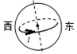 B．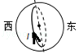
C．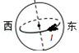 D．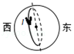
2．（6分）质点开始时做匀速直线运动，从某时刻起受到一恒力作用．此后，该质点的动能可能（ ）
A．一直增大
B．先逐渐减小至零，再逐渐增大
C．先逐渐增大至某一最大值，再逐渐减小
D．先逐渐减小至某一非零的最小值，再逐渐增大
3．（6分）一蹦极运动员身系弹性蹦极绳从水面上方的高台下落，到最低点时距水面还有数米距离．假定空气阻力可忽略，运动员可视为质点，下列说法正确的是（ ）
A．运动员到达最低点前重力势能始终减小
B．蹦极绳张紧后的下落过程中，弹性力做负功，弹性势能增加
C．蹦极过程中，运动员、地球和蹦极绳所组成的系统机械能守恒
D．蹦极过程中，重力势能的改变与重力势能零点的选取有关
4．（6分）如图，一理想变压器原副线圈的匝数比为1：2；副线圈电路中接有灯泡，灯泡的额定电压为220V，额定功率为22W；原线圈电路中接有电压表和电流表．现闭合开关，灯泡正常发光．若用U和I分别表示此时电压表和电流表的读数，则（ ）
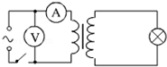
A．U=110V，I=0.2A B．U=110V，I=0.05A
C．U=110V，I=0.2A D．U=110V，I=0.2A
5．（6分）电磁轨道炮工作原理如图所示。待发射弹体可在两平行轨道之间自由移动，并与轨道保持良好接触。电流I从一条轨道流入，通过导电弹体后从另一条轨道流回。轨道电流可形成在弹体处垂直于轨道面的磁场（可视为匀强磁场），磁感应强度的大小与I成正比。通电的弹体在轨道上受到安培力的作用而高速射出。现欲使弹体的出射速度增加至原来的2倍，理论上可采用的办法是（ ）
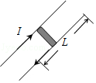
A．只将轨道长度L变为原来的2倍
B．只将电流I增加至原来的2倍
C．只将弹体质量减至原来的一半
D．将弹体质量减至原来的一半，轨道长度L变为原来的2倍，其它量不变
6．（6分）卫星电话信号需要通过地球卫星传送．如果你与同学在地面上用卫星电话通话，则从你发出信号至对方接收到信号所需要最短时间最接近于（可能用到的数据：月球绕地球运动的轨道半径为3.8×10⁵km，运动周期约为27天，地球半径约为6400km，无线电信号的传播速度为3×10⁸m/s）（ ）
A．0.1s B．0.25s C．0.5s D．1s
7．（6分）一带负电荷的质点，在电场力作用下沿曲线abc从a运动到c，已知质点的速率是递减的。关于b点电场强度E的方向，下列图示中可能正确的是（虚线是曲线在b点的切线）（ ）
A．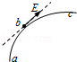 B．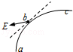
C．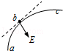 D．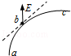
8．（6分）如图，在光滑水平面上有一质量为m₁的足够长的木板，其上叠放一质量为m₂的木块。假定木块和木板之间的最大静摩擦力和滑动摩擦力相等。现给木板施加一随时间t增大的水平力F=kt（k是常数），木板和木块加速度的大小分别为a₁和a₂，下列反映a₁和a₂变化的图线中正确的是（ ）
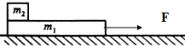
A．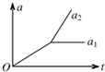 B．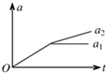
C．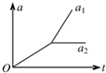 D．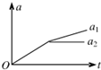

二、非选择题：包括必考题和选考题两部分．第9题～12题为必考题；每个试题考生都必须作答．第13题～18题为选考题，考生根据要求作答．（一）必考题
9．为了测量一微安表头A的内阻，某同学设计了如图所示的电路．图中，A₀是标准电流表，R₀和R_{N}分别是滑动变阻器和电阻箱，S和S₁分别是单刀双掷开关和单刀开关，E是电池．完成下列实验步骤中的填空：
（1）将S拨向接点1，接通S₁，调节 ，使待测表头指针偏转到适当位置，记下此时 的读数I；
（2）然后将S拨向接点2，调节 ，使 ，记下此时R_{N}的读数；
（3）多次重复上述过程，计算R_{N}读数的 ，此即为待测微安表头内阻的测量值．
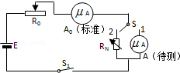
10．利用图所示的装置可测量滑块在斜面上运动的加速度．一斜面上安装有两个光电门，其中光电门乙固定在斜面上靠近底端处，光电门甲的位置可移动，当一带有遮光片的滑块自斜面上滑下时，与两个光电门都相连的计时器可以显示出遮光片从光电门甲至乙所用的时间t．改变光电门甲的位置进行多次测量，每次都使滑块从同一点由静止开始下滑，并用米尺测量甲、乙之间的距离s，记下相应的t值；所得数据如下表所示．
s（m） | 0.500 | 0.600 | 0.700 | 0.800 | 0.900 | 0.950
t（ms） | 292.9 | 371.5 | 452.3 | 552.8 | 673.8 | 776.4
s/t（m/s） | 1.71 | 1.62 | 1.55 | 1.45 | 1.34 | 1.22
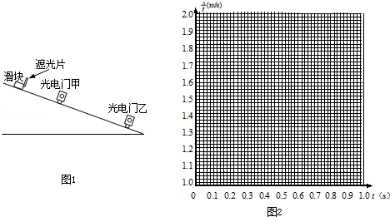
完成下列填空和作图：
（1）若滑块所受摩擦力为一常量，滑块加速度的大小a、滑块经过光电门乙时的瞬时速度v₁、测量值s和t四个物理量之间所满足的关系式是 ；
（2）根据表中给出的数据，在答题纸的图上给出的坐标纸上画出﹣t图线；
（3）由所画出的s/t﹣t图线，得出滑块加速度的大小为a= m/s²（保留2位有效数字）．
11．甲乙两辆汽车都从静止出发做加速直线运动，加速度方向一直不变．在第一段时间间隔内，两辆汽车的加速度大小不变，汽车乙的加速度大小是甲的两倍；在接下来的相同时间间隔内，汽车甲的加速度大小增加为原来的两倍，汽车乙的加速度大小减小为原来的一半．求甲乙两车各自在这两段时间间隔内走过的总路程之比．
12．如图，在区域Ⅰ（0≤x≤d）和区域Ⅱ（d＜x≤2d）内分别存在匀强磁场，磁感应强度大小分别为B和2B，方向相反，且都垂直于Oxy平面。一质量为m、带电荷量q（q＞0）的粒子a于某时刻从y轴上的P点射入区域Ⅰ，其速度方向沿x轴正向。已知a在离开区域Ⅰ时，速度方向与x轴正向的夹角为30°；此时，另一质量和电荷量均与a相同的粒子b也从P点沿x轴正向射入区域Ⅰ，其速度大小是a的，不计重力和两粒子之间的相互作用力，求：
（1）粒子a射入区域Ⅰ时速度的大小；
（2）当a离开区域Ⅱ时，a、b两粒子的y坐标之差。
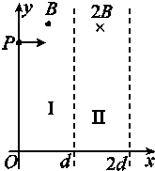

三、（二）选考题：．[物理--选修3-3]
13．对于一定量的理想气体，下列说法正确的是 （ ）
A．若气体的压强和体积都不变，其内能也一定不变
B．若气体的内能不变，其状态也一定不变
C．若气体的温度随时间不断升高，其压强也一定不断增大
D．气体温度每升高1K所吸收的热量与气体经历的过程有关
E．当气体温度升高时，气体的内能一定增大
14．如图，一上端开口、下端封闭的细长玻璃管，下部有长l₁=66cm的水银柱，中间封有长l₂=6.6cm的空气柱，上部有长l₃=44cm的水银柱，此时水银面恰好与管口平齐。已知大气压强为P₀=76cmHg．如果使玻璃管绕底端在竖直平面内缓慢地转动一周，求在开口向下和转回到原来位置时管中空气柱的长度。封入的气体可视为理想气体，在转动过程中没有发生漏气。

四、[物理--选修3-4]
15．一振动周期为T、振幅为A、位于x=0点的波源从平衡位置沿y轴正向开始做简谐运动．该波源产生的一维简谐横波沿x轴正向传播，波速为v，传播过程中无能量损失．一段时间后，该振动传播至某质点P，关于质点P振动的说法正确的是 （ ）
A．振幅一定为A
B．周期一定为T
C．速度的最大值一定为v
D．开始振动的方向沿y轴向上或向下取决于它离波源的距离
E．若P点与波源距离s=vT，则质点P的位移与波源的相同
16．一半圆柱形透明物体横截面如图所示，底面AOB镀银（图中粗线），O表示半圆截面的圆心，一束光线在横截面内从M点入射，经过AB面反射后从N点射出。已知光线在M点入射角为30°，∠MOA=60°，∠NOB=30°．求
（ⅰ）光线在M点的折射角；
（ⅱ）透明物体的折射率。
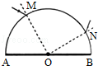

五、[物理--选修3-5]
17．在光电效应实验中，某金属的截止频率相应的波长为λ₀，该金属的逸出功为 。若用波长为λ（λ＜λ₀）的单色光做该实验，则其遏止电压为 。已知电子的电荷量、真空中的光速和普朗克常量分别为e、c和h。
18．如图，A、B、C三个木块的质量均为m，置于光滑的水平桌面上，B、C之间有一轻质弹簧，弹簧的两端与木块接触而不固连．将弹簧压紧到不能再压缩时用细线把B和C紧连，使弹簧不能伸展，以至于B、C可视为一个整体．现A以初速度v₀沿B、C的连线方向朝B运动，与B相碰并粘合在一起．以后细线突然断开，弹簧伸展，从而使C与A、B分离．已知离开弹簧后C的速度恰好为v₀．求弹簧释放的势能．
